Prosincový PAF Olomouc finalizuje program
Tisková zpráva, 21. 11. 2017

Olomoucká kulturní platforma PAF, z.s. pořádá ve dnech 7.–10. prosince již 16. ročník Přehlídky filmové animace a současného umění PAF Olomouc 2017.

PAF je nejprogresivnější český festival mapující současné světové audiovizuální umění. Letošní ročník s podtitulem „Abrakadabra” odhaluje historické kořeny obrazových manipulací a kouzelný svět klasické animace, současné iluze spojené s virtuální realitou nebo iluzivní povahu diváka pohyblivého obrazu.
Festival nabídne v průběhu čtyř dnů přes šedesát programových bloků na více než dvaceti různých lokalitách Olomouce. Odehraje se zde řada produkčně náročných performancí, výstav, filmových projekcí, koncertů, přednášek či prezentací. Diváky program zavede například do opuštěného krytu civilní obrany, barokní kaple olomouckého Konviktu, nově otevřené Galerie XY nebo podzemních prostor Kina Metropol.

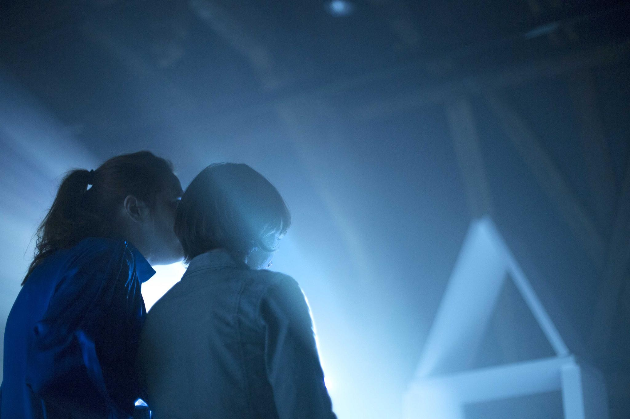
Raná animace i futuristické performance
Diváci se mohou těšit ale i na řadu „magických" celovečerních animovaných filmů, skrze něž autoři pomohli kresleným či trikovým filmům překročit stín animace jako dětské zábavy a pomohli jejímu etablování v rámci historie kinematografie.
V české premiéře bude uveden nový snímek hvězdy americké nezávislé animace Dona Hertzfeldta Svět zítřka II. Světové publikum i kritiku Hertzfeldt uhranul už prvním dílem Světa zítřka I., který mu vynesl nominaci na Oscara za nejlepší krátký film i hlavní cenu festivalu Sundance. Uvedení se dočká třeba perla japonské animace, kultovní Cesta do fantazie režiséra Hajaa Mijazakiho, nebo zásadní dílo rané animace, poetický trikový film Cesta na Měsíc Georgese Mélièse z roku 1902. V rámci speciálních půlnočních projekcí bude uveden surrealistický film legendy české animace Jana Švankmajera Něco z Alenky z r. 1988 nebo Čaroďejův učeň – adaptace středověké legendy o černé magii, kterou v roce 1977 natočil režisér Karel Zeman. Pamětníci z řad mileniálů se pak mohou těšit na projekci klasické disneyovky, filmu Aladin z roku 1992.

Populární součástí PAFu je tzv. AniPromítačka – unikátní cyklus projekcí animovaných filmů na netradičních místech. Vybrané filmy do každého místa svým tématem zapadají a umocňují jeho atmosféru. V minulých letech tak obyvatelé a návštěvníci Olomouce mohli narazit na projekce probíhající například v místním cykloservisu, letos AniPromítačky zavítají třeba do antikvariátu, kavárny V lese, bistra Bistrá kráva nebo studentského klubu Vertigo.

PAF se rovněž dlouhodobě snaží o zpřístupnění fenoménu animace široké veřejnosti.
V rámci programu tak proběhnou kreativní dílny pro děti, jejichž účastnící se naučí navrhnout a vytvořit vlastní videohry nebo proniknou do světa klasické pookénkové animace – tzv. „stop motion".

Páteří festivalu jsou však nově vznikající projekty a české či světové premiéry, z nichž řada je vytvářena jako site-specific díla přímo pro konkrétní prostory jejich uvedení. Ve světové premiéře představí experimentální berlínský producent Soda Plains svou novou performance, v níž kombinuje spletité rytmy s výraznou vizuální složkou. Spolu s producentem 0comeups, který rovněž vystoupí živě, reprezentuje Soda Plains nejaktuálnější podobu globalizované klubové hudby. Projekt francouzské umělkyně Pauline Curnier Jardin Grotta profunda byl s velkým úspěchem uveden na letošním benátském bienále a v rámci PAFu bude instalován v Galerii U Mloka, pro podzemní prostory Kina Metropol připravuje unikátní projekci svého nového animovaného filmu dvojice umělců Anna Slama a Marek Delong.

„Naším dlouhodobým cílem je vytvářet nové, s místním prostředím provázané kontexty pro současné audiovizuální umění z celého světa. Proto iniciujeme vznik nových, původních děl a projektů a vyhledáváme pro jejich prezentaci nečekané prostory. Letos tak třeba otevřeme veřejnosti místní kryt civilní obrany, pro který skupina umělců připravuje celonoční hudební a vizuální událost, nejen v olomouckém kontextu naprosto ojedinělou,” komentuje přístup organizátorů hlavní kurátor festivalu Martin Mazanec.

Magické proměny divácké zkušenosti

Důležitou programovou linií jsou projekty zkoumající pozici a funkci umělecké praxe v dnešní společnosti. Masově šířené umění ve 20. století přišlo o svou „kouzelnou” auru a modlami sekulární současnosti se staly stále dokonalejší technologie. Těmto tématům se dlouhodobě věnuje v Praze žijící umělec Jonáš Strouhal, jehož projekt na pomezí umělecké performance a technologického start-upu, ordinace virtuální terapie Dr. Mozek, bude veřejnosti přístupný po celou dobu konání festivalu. Divák-pacient se po prvotním seznámení s principy projektu a po zapojení čidel snímajících jeho mozkovou činnost stává pacientem-autorem a skrze VR rozhraní vyváří obrazy pouze mírou soustředění vlastní mysli.

Svůj nejnovější film, dystopické sci-fi ESIOD 2015, přijede na PAF rovněž osobně představit přední německý umělec Clemens von Wedemeyer. Autor ve filmu temazituje mj. současnou finanční krizi nebo virtualizaci práce, života a kapitálu. Wedemeyer na PAFu dále představí svůj výstavní projekt Nebeská havěť, který je aktuálně k vidění v Moravské galerii v Brně. Zprávu o budoucnosti spjaté s umělou inteligencí přinesou i filmy v Londýně žijícího umělce Lawrence Leka, v rámci programu budou promítnuty jeho podobně dystopické snímky Geomancer a Sinofuturism (1839–2046 AD) vytvořené kompletně metodou 3D animace.
Za hranice Jiných vizí
Jediná soutěž českých pohyblivých obrazů Jiné vize CZ letos vstupuje do druhé dekády své existence. Kurátorský výběr desítky finalistů zaštítil přední český teoretik a kurátor Michal Novotný, ředitel pražské Galerie Futura. Z vybraných děl oscilujích na pomezí videoartu, animace a experimentálního filmu zvolí vítěze mezinárodní porota složená ze zahraničních kurátorek a teoretiček Charlotte Procter z platformy LUX, Anne Duffau z platformy A---Z a Szilvi Német z festivalu Crosstalk Video Art Festival. Složení poroty Jiných vizí reflektuje dlouhodobou snahu PAFu o šíření tuzemského umění pohyblivého obrazu za hranicemi země, mj. skrze vlastní distribuční platformu PAF Aport.
„Porota složená z kurátorek, které aktivně utvářejí podobu světového diskurzu umění pohyblivého obrazu, je tak pro finalisty Jiných vizí příslibem pro další posun jejich práce do kontextu světového umění,” komentuje složení letošní poroty kurátorka PAFu Nela Klajbanová.
O Hlavní cenu poroty a Cenu diváků budou se svými díly soutěžit Jiří Žák, Jozef Mrva, David Přílučík, Johana Novotná, Dalibor Knapp, Romana Drdová, Markéta Magidová, Oleksandr Martsynyuk, Ladislav Tejml a Daniela a Linda Dostálkovy.

PAF Olomouc 2017 proběhne od 7. do 10. prosince 2017, nejvýhodnější jednodenní a čtyřdenní festivalové akreditace jsou až do 30. listopadu v prodeji na festivalovém webu v sekci Akreditace.

PAF Olomouc
16. Přehlídka filmové animace a současného umění
7.–10. 12. 2017

Více informací na www.pifpaf.cz
Událost na Facebooku: www.facebook.com/events/128615481192385
Fotografie ve vysokém rozlišení najdete v přiloženém presskitu

Kontakt pro média:
Max Dvořák
tel.: +420 606 381 616
media@pifpaf.cz

